

 | 新生研讨课期末报告

报告题目：线性模型的推导、代码实现与机器学习基础导论的研究
学生姓名：朱清扬
专 业：计算机科学与技术
班 级：23-3班
学 号：2023212290
指导教师：李培培
完成日期：2024年12月10日

目录
前言 5
一． 机器学习概述 6
1.机器学习基本术语 6
1.1样本： 6
1.2样本空间（输入空间、属性空间）： 6
1.3数据集： 6
1.4模型： 6
1.5学习（训练）： 6
1.6标记： 7
1.7泛化： 7
2.假设空间与版本空间 7
2.1假设学习： 7
2.2假设空间： 7
2.3版本空间： 8
3.归纳偏好 8
二． 模型的评估与选择 10
1. 经验误差与过拟合 10
1.1经验误差 10
1.2过拟合 10
2. 评估方法 11
2.1留出法 11
2.2交叉验证法 12
2.3自助法 12
三． 线性模型 13
1. 基本形式 13
2. 线性回归 13
2.1矩阵微分 13
2.2一元线性回归 14
2.3多元线性回归 16
3. 对数几率回归 19
3.1对数几率回归模型与最大化对数似然（极大似然法） 19
3.2随机梯度下降算法 21
4. 线性判断分析 21
4.1算法原理 21
4.2数学建模 22
4.3拉格朗日乘子法 24
4.4用拉格朗日乘子法进行推导 25
5. 代码实现 26
5.1最小二乘法线性回归 26
5.2随机梯度下降 27
四．总结心得 31
参考文献 32

前言
随着科技的迅速进步，机器学习作为人工智能领域的重要分支，已成为现代工科教育不可或缺的一部分。对于一名大二学生而言，在掌握了工科数学基础课程和Python编程语言之后，深入探究机器学习领域的核心原理与实践方法，既是一次学术挑战，也是个人技能提升的关键契机。
本报告旨在总结对机器学习基本概念的理解，特别是在监督学习范畴内，聚焦于线性模型的理论推导与代码实现。报告内容将涵盖线性回归、逻辑回归等基础模型，着重探讨损失函数与梯度下降法等关键公式的数学推导，并通过具体的编程练习加深对这些理论知识的应用理解。
在撰写过程中，我希望通过手写推导公式与亲手编写代码，以此强化记忆、检验理论，确保每一个概念都能被透彻理解并实际应用。尽管转专业后的紧凑课程安排限制了可用时间，但这一过程也培养了克服惰性和深入钻研的能力。
鉴于时间和资源的限制，本报告可能无法达到完全科学严谨的标准，但我已尽力保证内容的准确性和实用性，同时也希望用写报告的形式强制去深度理解相关知识，从而能克服自学过程中可能产生的惰性和浅尝辄止的问题（比如只看结论不去关注推导，或者简单看一眼推导就过去等等问题）。
本报告所采用的教材为周志华教授的《《机器学习》》。

机器学习概述

1.机器学习基本术语

1.1样本：
对于对象的一种描述，其中对象的特征(属性)的取值叫做属性值。计算机领域通常用向量和矩阵来表示样本，所以属性值通常用向量来表示，即为属性向量。

1.2样本空间（输入空间、属性空间）：
类比线性代数的定义，不难理解为样本张成的空间。

1.3数据集：
各个样本的集合。

1.4模型：
从数据中学习到的数学结构或算法，这个结构能够对新的、未见过的数据进行预测或者分类。模型是通过训练过程建立起来的，其中模型会尝试找出数据中的模式和关系。

1.5学习（训练）：
从数据中学得模型。

1.6标记：
给定输入数据时我们已知的正确答案或结果
标记为离散值：分类任务（线性模型中二分类用对率回归）
标记为连续值：回归分析，通常用来预测。
有标记输入：监督学习
无标记输入：无监督学习

1.7泛化：
模型能够对未曾见过的新数据做出准确预测的能力。

2.假设空间与版本空间

2.1假设学习：
通过给定的数据集，学习一个函数或模型，该函数能够对新的输入数据进行预测或分类。
这个过程的核心在于从所有可能的假设集合中选择出一个最能代表训练数据中潜在模式的假设。这个假设集合被称为假设空间，每个假设都是一种关于数据如何被分类或预测的猜测。
假设学习的目标是从假设空间中找到一个最佳假设，使得它不仅能够很好地拟合训练数据，而且还能泛化到未见过的数据上。

2.2假设空间：
假设空间是一个函数集，每个函数都是从输入域到输出域的映射，即 h:X→Yh:X→Y。对于分类问题，通常是有限个离散值；对于回归问题，可能是实数值。

2.3版本空间：
版本空间是假设空间的一个子集，包含了所有与训练样本一致的假设。
版本空间由两个边界定义：
G界：表示的是版本空间中最一般的假设集合，这些假设是最宽松的，但仍然能够正确分类所有的训练样本。
S界：表示的是版本空间中最特殊的假设集合，这些假设是非常具体的，但也能够正确分类所有的训练样本。
随着更多训练样本的引入，G界和S界逐渐收敛，直到最终可能只剩下一个假设或者几个非常相似的假设。此时，版本空间中的任何假设都可以作为学习的结果。

3.归纳偏好
在机器学习中，由于我们通常只能基于有限的数据集训练模型，而这些数据并不能代表所有可能的情况，因此学习算法需要某种形式的偏好来填补未知信息的空白，以对未见过的数据做出预测。
这种偏好可以表现为算法本身的设计、特征选择的方式、模型复杂度的选择等。例如：
线性回归：假设数据之间的关系是线性的。
决策树：偏好更短的树，因为它们更容易解释且过拟合的风险较低。
K近邻算法（KNN）：假设相似的数据点具有相同的标签。
不同的学习算法有不同的归纳偏好，这些偏好决定了模型能够学习到什么样的模式以及它在新数据上的表现。
根据奥卡姆剃刀理论，我们应该优先考虑简单模型，除非有充分的理由证明复杂模型能带来更好的性能。

模型的评估与选择

经验误差与过拟合

1.1经验误差
经验误差，也称为训练误差或样本误差，是指模型在训练集上的预测误差。简单来说，它衡量的是模型在已知数据点上的表现，即模型对于训练数据的拟合程度。
计算经验误差通常通过损失函数来实现，比如均方误差用于回归问题，交叉熵损失用于分类问题。
通常我们把分类错误的样本数占样本总数的比例称为错误率，即如果在m个样本中有a个样本分类错误，则
错误率：E = a /m
精度：​1-a/m。即精度 = 1 − 错误率
更一般地，我们把学习器的实际预测输出与样本的真实输出之间的差异称为误差。学习器在训练集上的误差称为训练误差 (training error)或经验误差 (empirical error)，在新样本上的误差称为泛化误差 (generalization error)。显然，我们希望得到泛化误差小的学习器。然而，我们事先并不知道新样本是什么样，实际能做的是努力使经验误差最小化。

1.2过拟合
过拟合是指模型在训练数据上表现得过于良好，以至于它不仅捕捉到了数据中的实际模式，还记住了训练数据的噪声和细节。结果是，该模型在训练数据上的误差很低，但当面对未曾见过的新数据时，其预测性能显著下降。换句话说，过拟合的模型泛化能力差，不能很好地推广到新的、未知的数据。
常见的解决方案：
简化模型：选择更简单的模型，减少参数数量。
增加数据：更多的训练数据可以帮助模型更好地学习到数据的真实特征。
正则化技术：如L1/L2正则化、Dropout等方法可以惩罚模型的复杂性，从而降低过拟合的风险。
交叉验证：通过将数据分为多个子集进行训练和验证，以获得更加可靠的模型评估。

评估方法

2.1留出法
留出法（Hold-out Method）是一种最简单的数据划分方法。它将原始数据集分为两个互斥的子集，通常是训练集和测试集。训练集用于训练模型，测试集用于评估模型的性能。
例如：将数据按8:2的比例分割，其中80%作为训练集，20%作为测试集。
留出法的优点在于实现简单，计算成本低。然而，它的缺点在于模型的评估结果依赖于单一的训练集和测试集划分，可能导致不稳定的性能评估，尤其是在数据量较小时。

2.2交叉验证法
交叉验证法（Cross-validation Method）是一种更为稳定和可靠的模型评估方法。其基本思想是将数据集分为k个大小相等的子集，每次将一个子集作为测试集，其余k-1个子集作为训练集，重复k次，最终计算k次测试结果的平均值来评估模型性能。
最常见的交叉验证方法是 k折交叉验证和留一法（LOOCV）。
交叉验证法能有效减少评估结果的方差，适用于数据量较小的情况。但其计算复杂度较高，尤其是对于大数据集或计算开销大的模型。

2.3自助法
自助法是一种基于重采样的技术。它从原始数据集中有放回地抽取样本，生成一个与原始数据集大小相同的新训练集。由于是有放回的抽样，约63.2%的原始样本会出现在训练集中，而剩下的约36.8%的样本作为测试集。
自助法特别适用于数据集较小且无法直接划分训练集和测试集的场景，同时它也能用于评估模型的稳定性。然而，自助法可能会引入一些偏差，尤其是当数据集足够大时，重复样本的比例会变高，从而可能导致训练集的代表性不足。

线性模型

基本形式
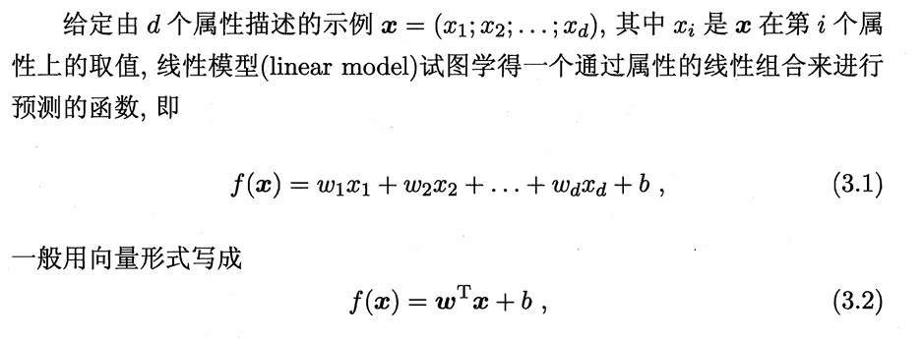

线性回归

2.1矩阵微分
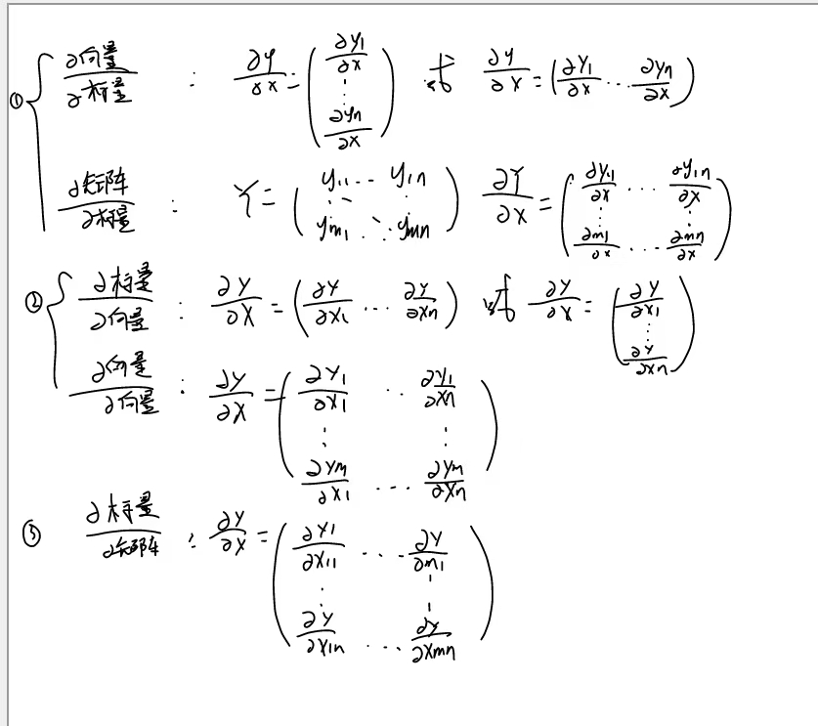

2.2一元线性回归
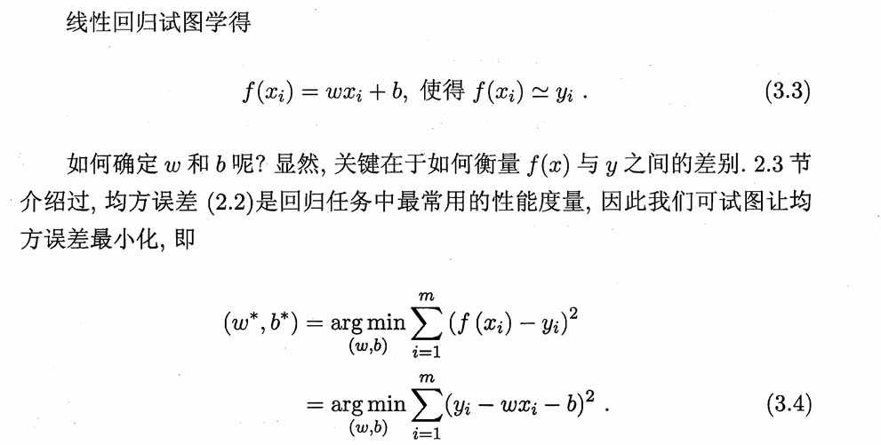
其中argmin代表该式子取最小值对应的参数值，也就是说3.4式子输出的是参数w与b的值
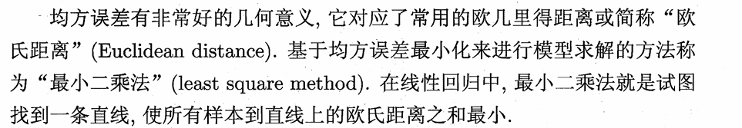
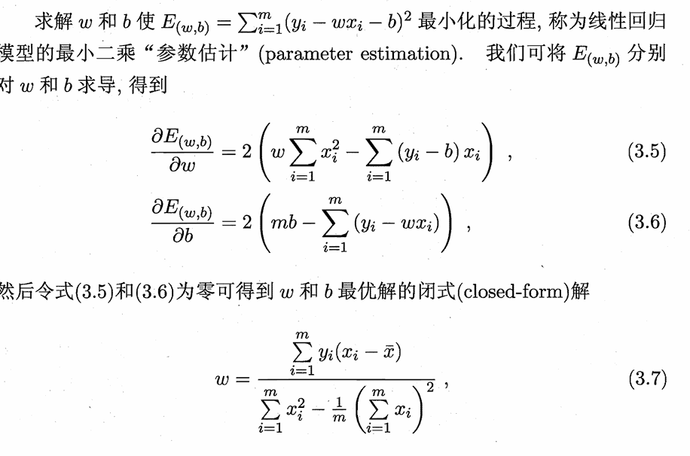
对式3.5与3.6进行推导：
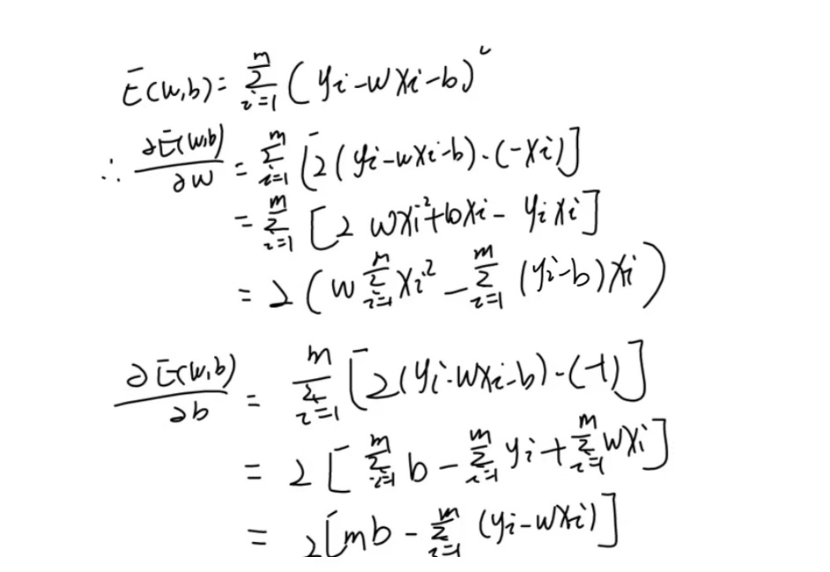

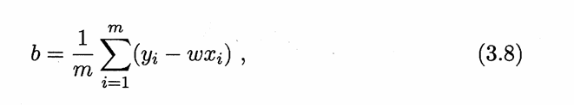

对式3.7与3.8进行推导：
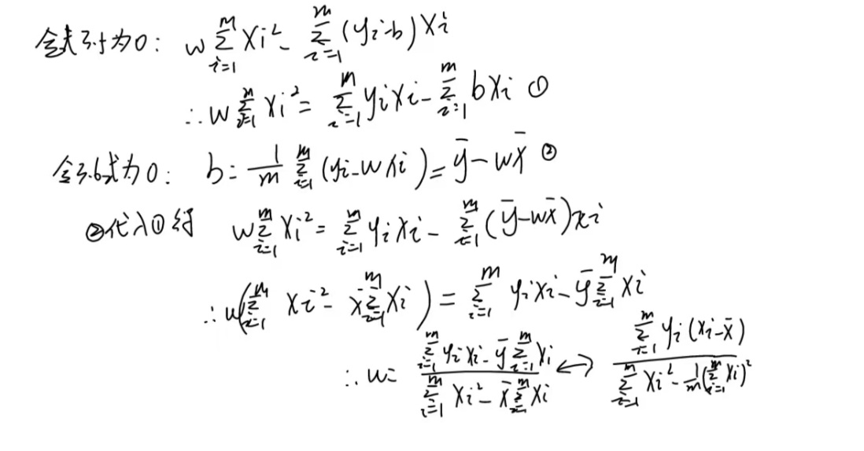

2.3多元线性回归
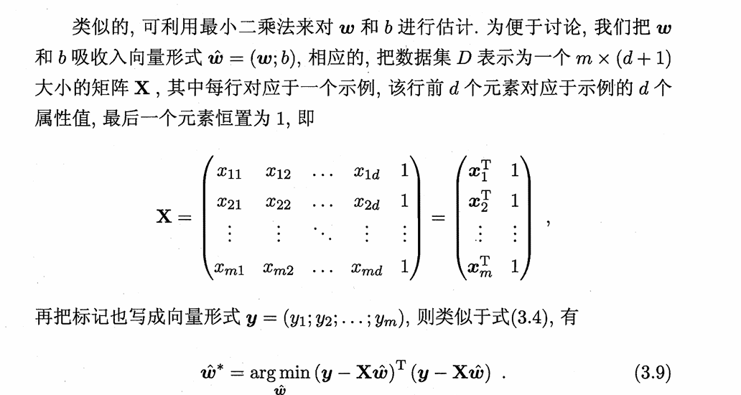

式3.9推导：
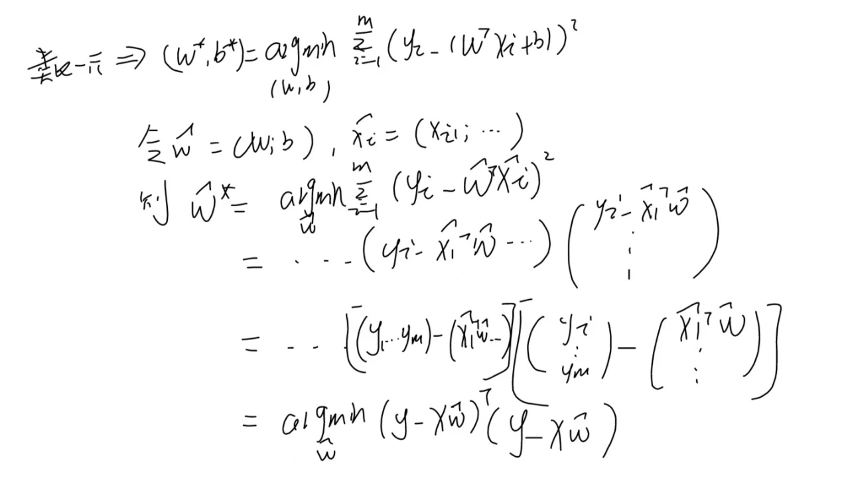
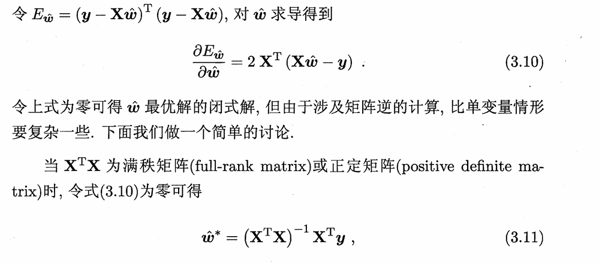
公式3.10推导：
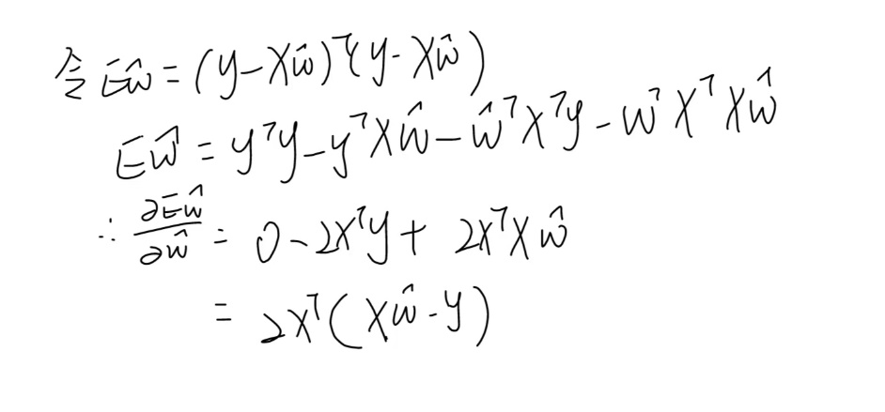
对上式涉及到的二次型推导进行补充：
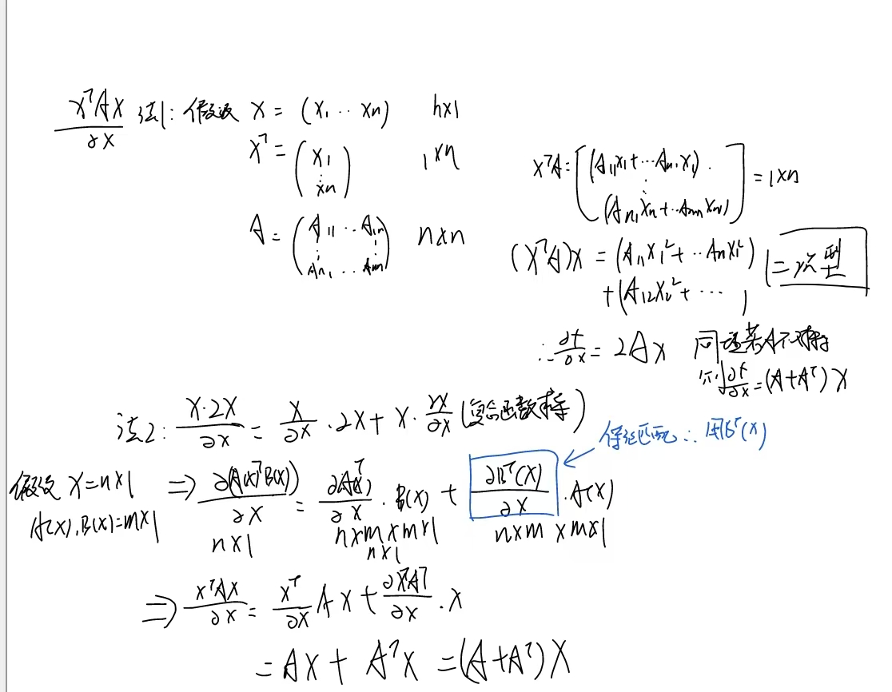
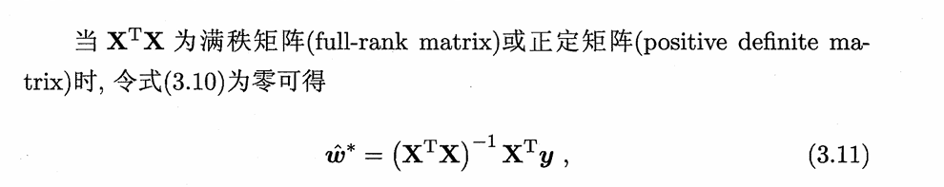
对式子3.11进行推导：
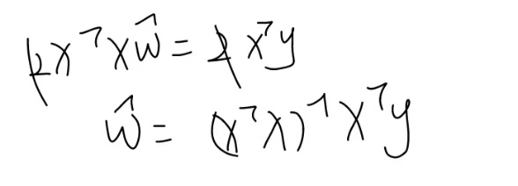

对数几率回归

3.1对数几率回归模型与最大化对数似然（极大似然法）
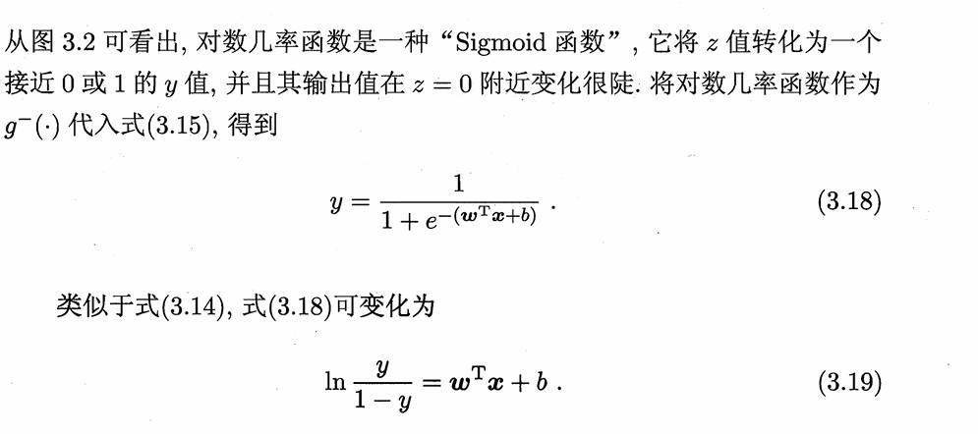
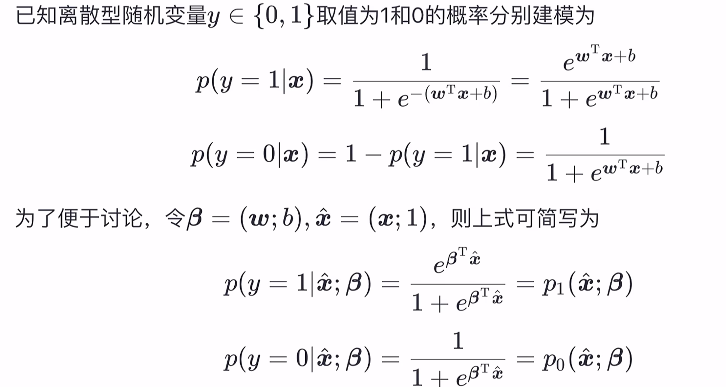
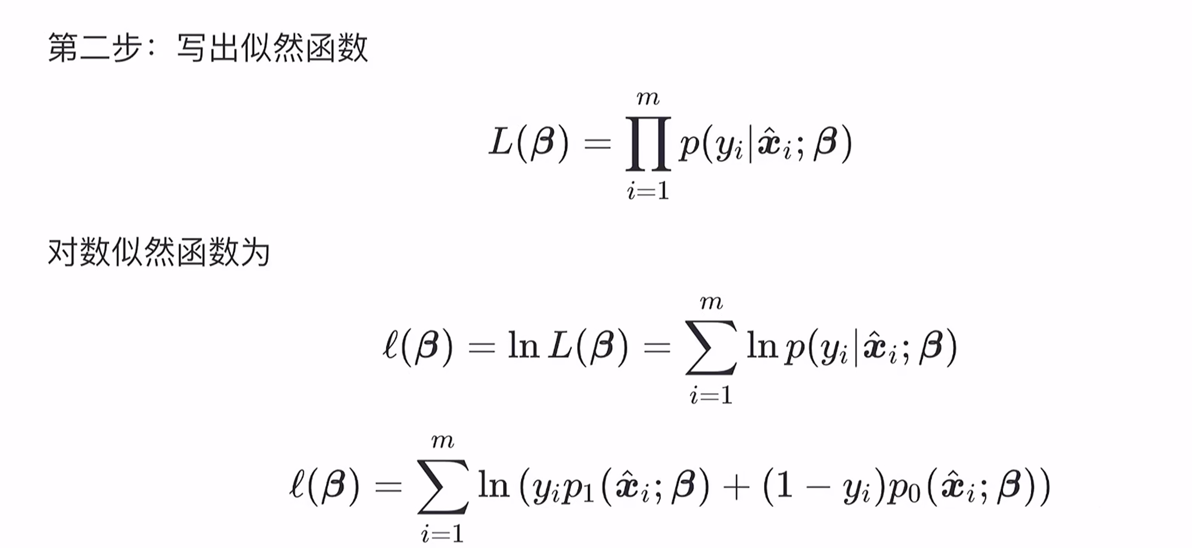
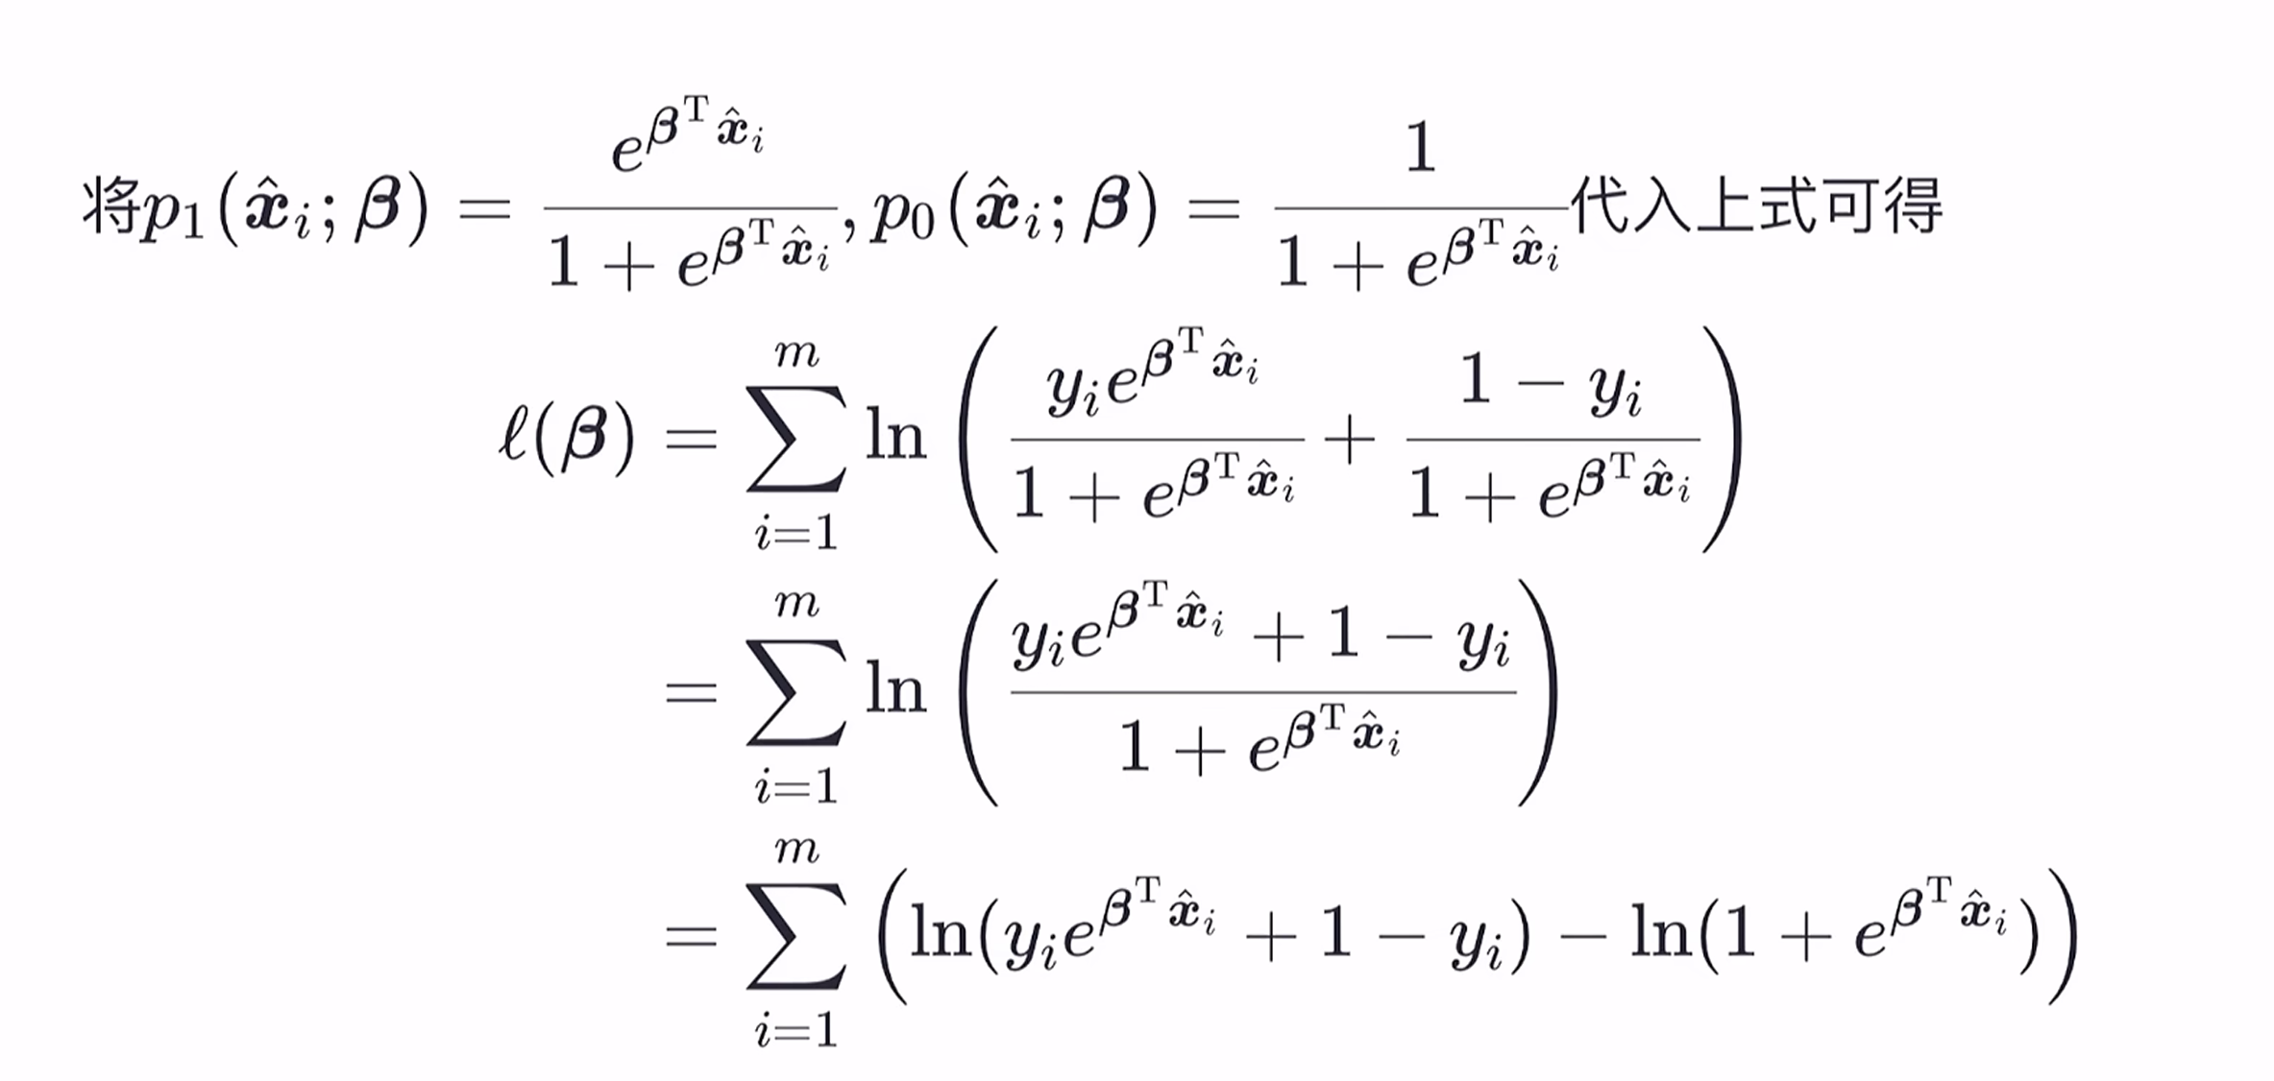
上式可以用随机梯度下降算法与牛顿法得出最优解，下面简单说明随机梯度算法，牛顿法在数值分析中已学。

3.2随机梯度下降算法
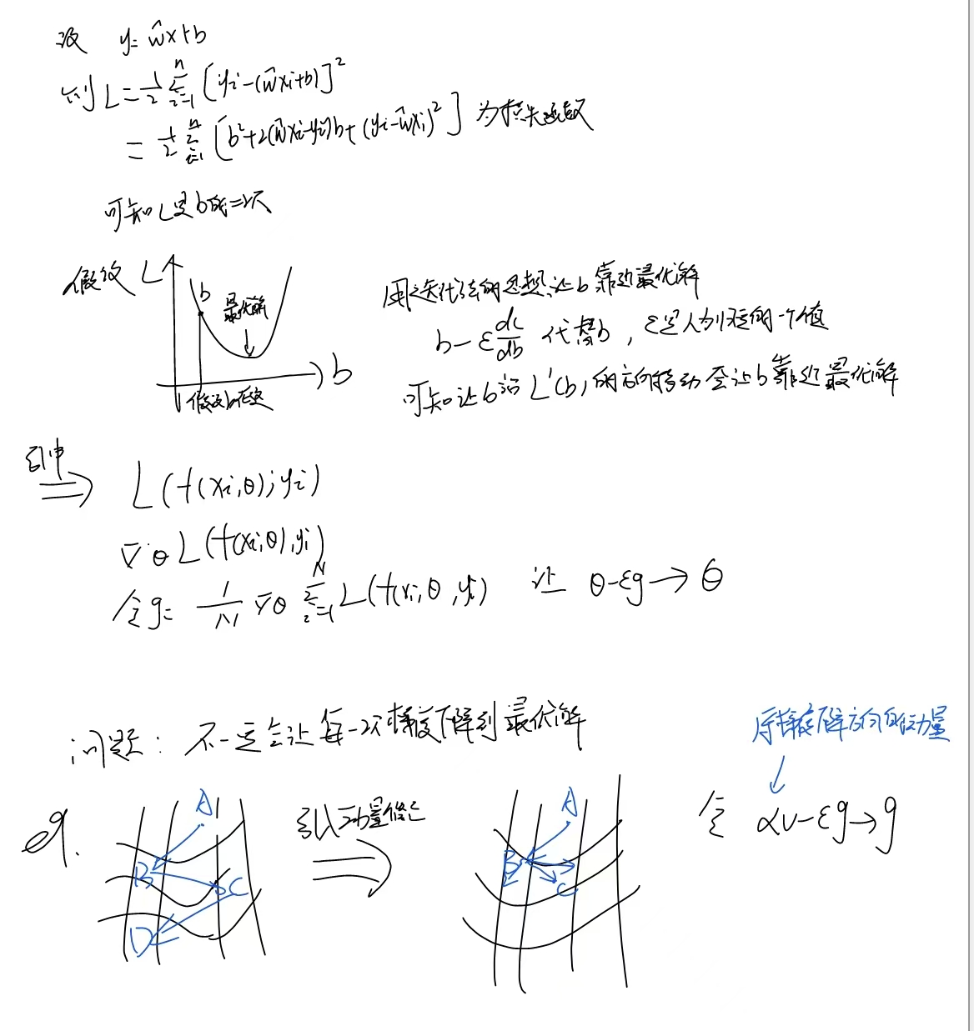

线性判断分析

4.1算法原理
LDA思想:将样本投影，异类样本中心尽可能远，同类样本中心尽可能近（方差尽可能小）
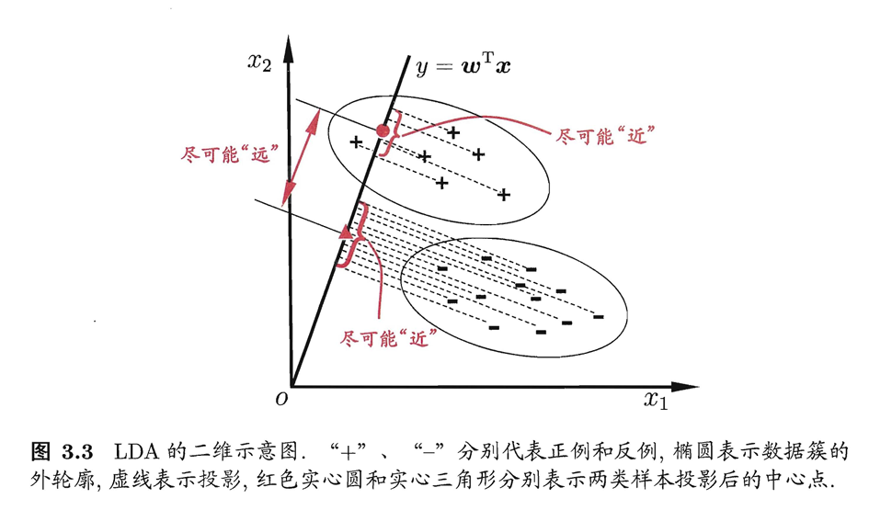

4.2数学建模
异类样本中心尽可能远：
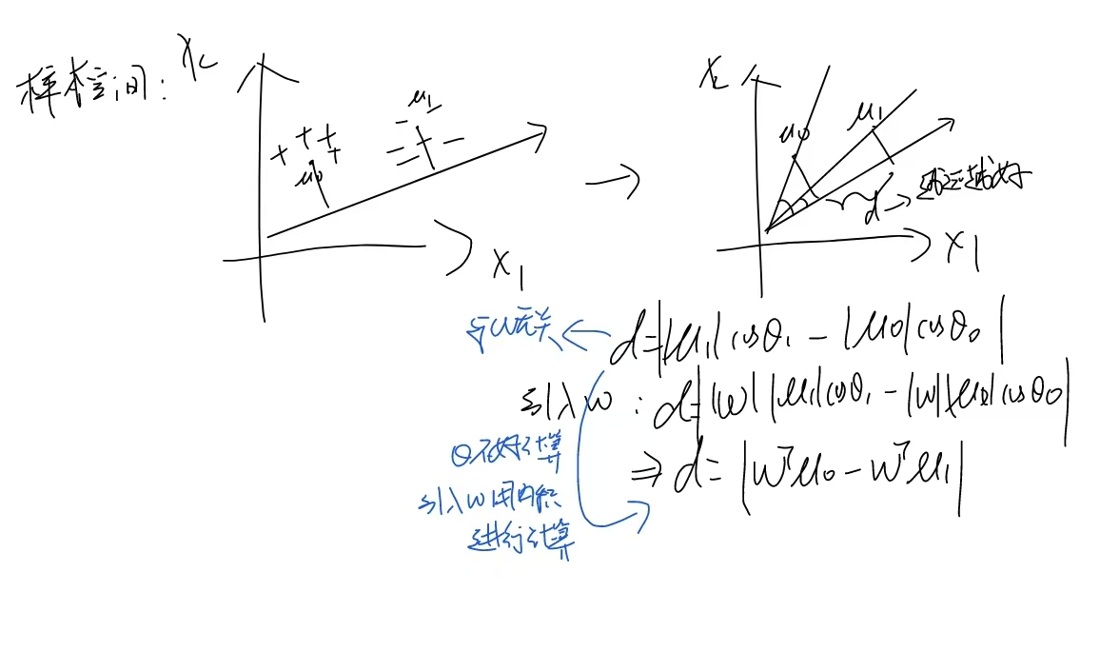
同类样本中心尽可能近：
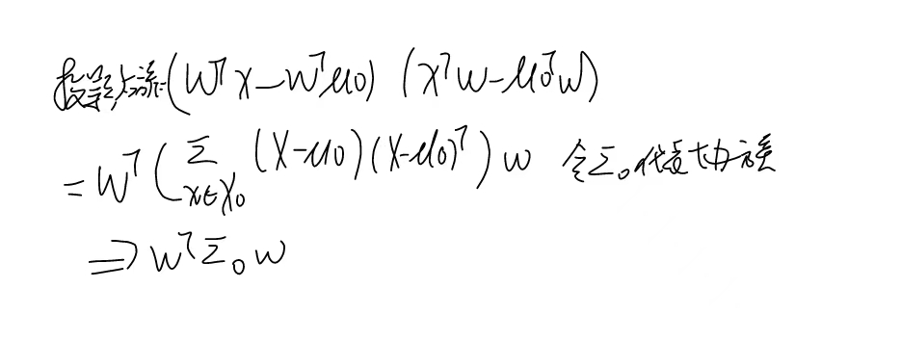
整体求比值：
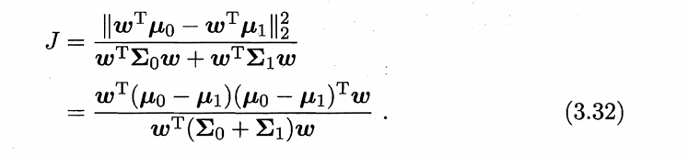
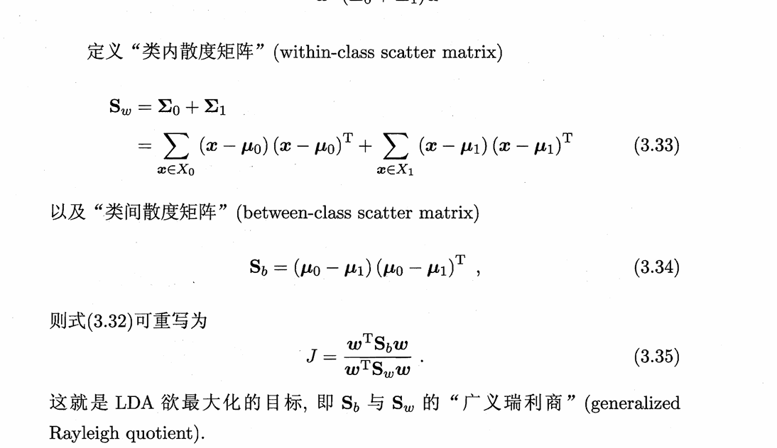

4.3拉格朗日乘子法
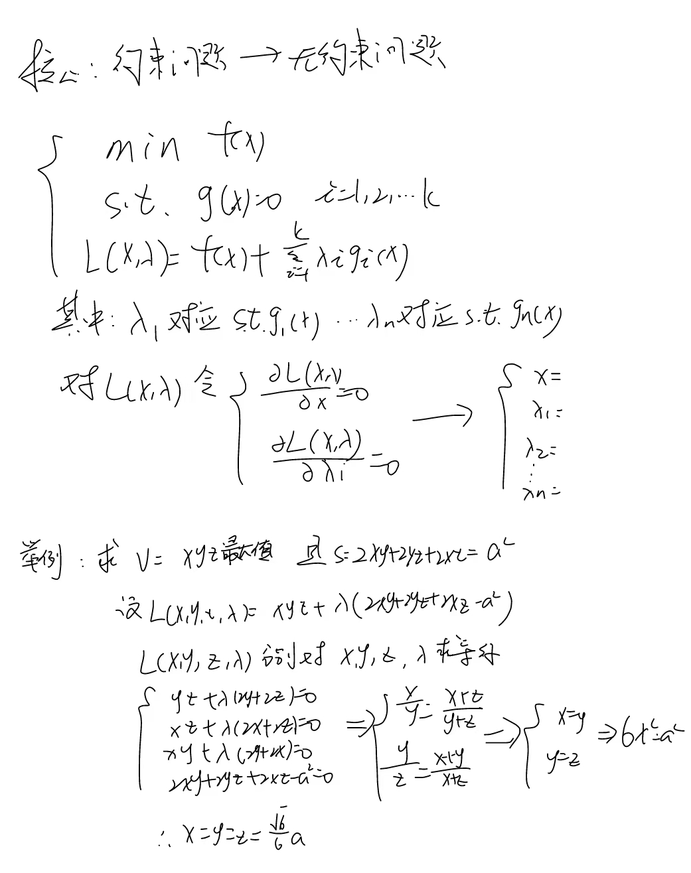

4.4用拉格朗日乘子法进行推导
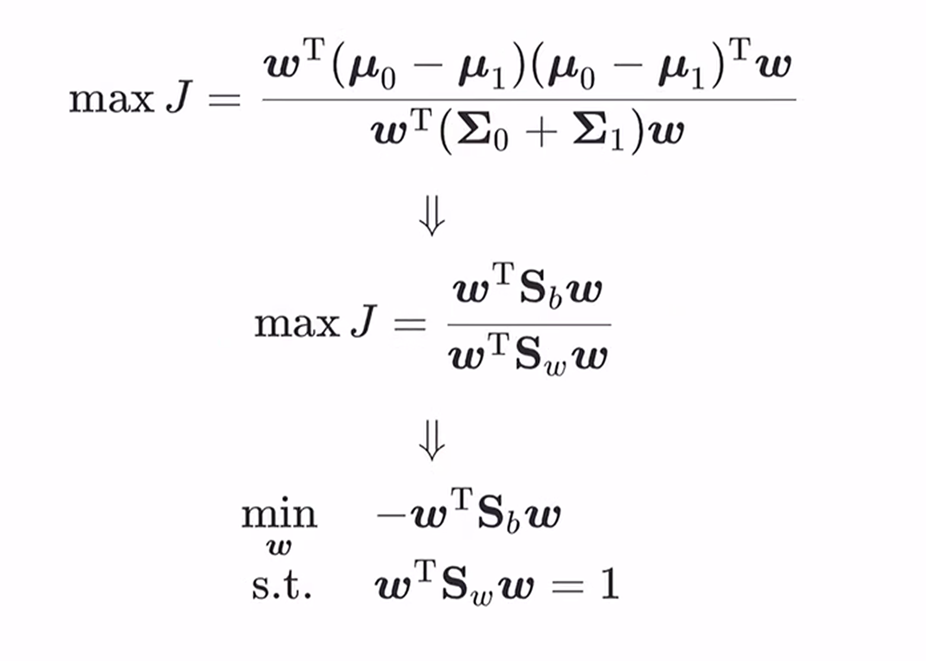
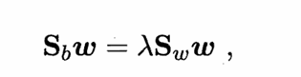
W本身并不影响线性判别分析，更关注的是w的方向（涉及到投影角），所以不妨设|w|=1,这样J即可有最大值，否则J无法求解
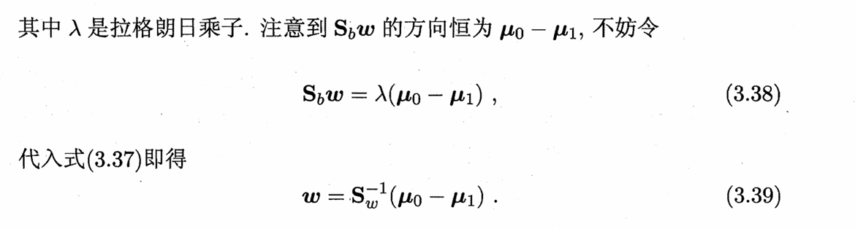

代码实现

5.1最小二乘法线性回归

代码
import numpy as np
import matplotlib.pyplot as plt
np.random.seed(42)
X = np.linspace(0, 10, 100).reshape(-1, 1)
true_theta = np.array([2.5, 5])
y = true_theta[0] * X.flatten() + true_theta[1] + np.random.randn(100) * 2
X = np.hstack((X, np.ones((X.shape[0], 1))))
theta_fit = np.linalg.inv(X.T @ X) @ X.T @ y
plt.figure(figsize=(10, 6))
plt.scatter(X[:, 0], y, color='blue', label='Data Points', alpha=0.6)
plt.plot(X[:, 0], X @ theta_fit, color='red', label='Fitted Line', linewidth=2)
plt.title("Linear Fit Using Least Squares")
plt.xlabel("Feature")
plt.ylabel("Target")
plt.legend()
plt.grid(True)
plt.show()
theta_fit

可视化分析
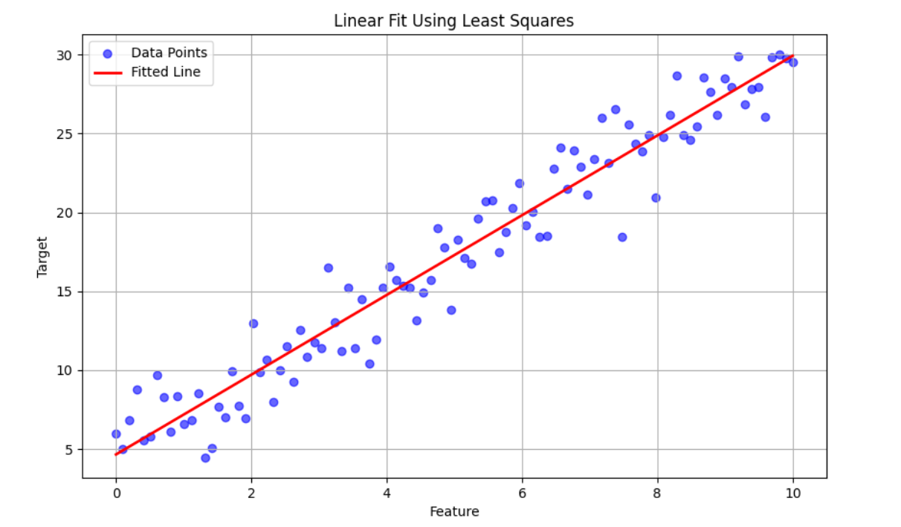

5.2随机梯度下降

代码
import numpy as np
import matplotlib.pyplot as plt
from typing import Callable, Tuple
class SGDOptimizer:
def __init__(self, lr: float = 0.01, max_iter: int = 1000, tolerance: float = 1e-6):
self.lr = lr
self.max_iter = max_iter
self.tolerance = tolerance
def optimize(
self,
theta: np.ndarray,
loss_func: Callable[[np.ndarray, np.ndarray, np.ndarray], float],
grad_func: Callable[[np.ndarray, np.ndarray, np.ndarray], np.ndarray],
X: np.ndarray,
y: np.ndarray
) -> Tuple[np.ndarray, list]:
loss_history = []
for iteration in range(self.max_iter):
idx = np.random.randint(0, X.shape[0])
X_i, y_i = X[idx:idx+1], y[idx:idx+1]
gradient = grad_func(theta, X_i, y_i)
theta -= self.lr * gradient
current_loss = loss_func(theta, X, y)
loss_history.append(current_loss)
if iteration > 0 and abs(loss_history[-2] - loss_history[-1]) < self.tolerance:
print(f"Converged after {iteration} iterations.")
break
return theta, loss_history
def linear_loss(theta: np.ndarray, X: np.ndarray, y: np.ndarray) -> float:
predictions = X @ theta
return np.mean((predictions - y) ** 2)
def linear_gradient(theta: np.ndarray, X: np.ndarray, y: np.ndarray) -> np.ndarray:
predictions = X @ theta
return 2 * X.T @ (predictions - y) / X.shape[0]
if __name__ == "__main__":
np.random.seed(42)
X = np.random.rand(100, 2)
y = 4 * X[:, 0] + 2 * X[:, 1] + 3 + np.random.randn(100)
theta_init = np.zeros(X.shape[1])
optimizer = SGDOptimizer(lr=0.1, max_iter=1000, tolerance=1e-6)
optimized_theta, loss_history = optimizer.optimize(
theta=theta_init,
loss_func=linear_loss,
grad_func=linear_gradient,
X=X,
y=y
)
print("优化后的参数:", optimized_theta)
plt.figure(figsize=(10, 5))
plt.plot(loss_history, label="Loss", color="blue")
plt.title("Loss Convergence During SGD")
plt.xlabel("Iteration")
plt.ylabel("Loss")
plt.grid(True)
plt.legend()
plt.show()
fig = plt.figure(figsize=(10, 5))
ax = fig.add_subplot(projection='3d')
ax.scatter(X[:, 0], X[:, 1], y, color='blue', label="Data Points")
ax.scatter(X[:, 0], X[:, 1], X @ optimized_theta, color='red', label="Predicted Values")
ax.set_title("SGD Fitted Plane vs. Data")
ax.set_xlabel("Feature 1")
ax.set_ylabel("Feature 2")
ax.set_zlabel("Target")
ax.legend()
plt.show()

可视化分析
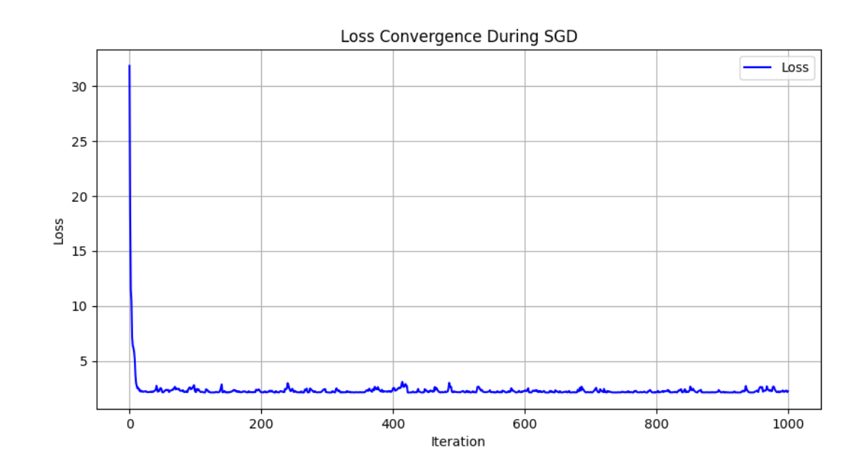
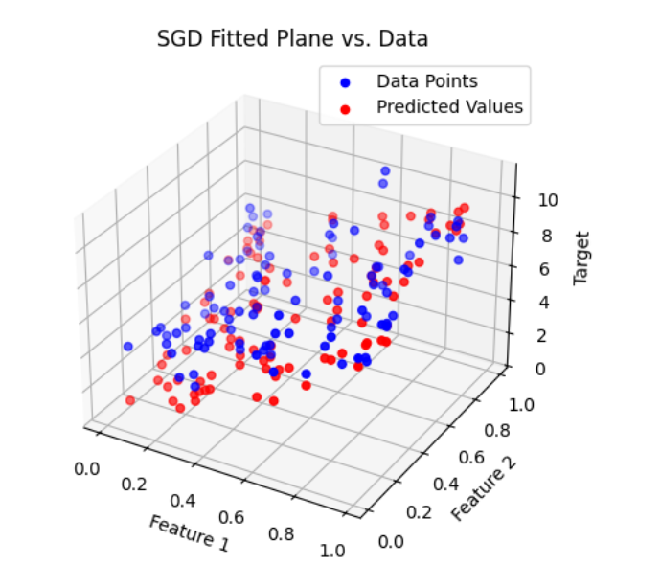

四．总结心得
由于此前的学习主要聚焦于算法的具体实现，而忽略了对基础导论部分的系统性学习，导致知识结构不够完善。本次回顾基础内容后，尤其是在模型评估的相关理论上，我结合后续更为复杂的知识点，获得了新的理解与感悟。
本报告的重点在于线性模型的推导及其代码实现。作为机器学习最基本、最经典的算法之一，线性模型的理论构建要求较高的数学功底。回顾之前的学习经历，我发现自己在学习线性模型时，仅仅停留在记忆结论的层面，并未对推导过程进行深入探索。通过此次推导过程，我发现自己在数学能力，特别是线性代数方面仍有较多不足之处。为此，我借助张宇老师的考研数学系列教材，系统复习了工科数学的相关内容，并进一步学习了矩阵微分的理论知识。这一补充学习不仅加深了对线性模型的理解，也为后续学习更加复杂的机器学习模型奠定了坚实的数学基础。
在代码编写方面，我结合了《Python机器学习》中的代码风格，并灵活运用了AI插件进行辅助。这不仅帮助我加深了对线性模型的代码实现过程的理解，还顺便复习了数据预处理、特征工程以及常见数据可视化工具的使用方法。例如，在数据可视化中，我重新梳理了Matplotlib、Seaborn等工具的具体用法。
总的来说，本次报告的撰写过程不仅是对线性模型的一次深入研究，也是一次查漏补缺、自我提升的宝贵机会。通过对理论基础的回顾、数学知识的拓展学习以及代码实现的实践，我更加体会到扎实的基础与全面的实践能力对机器学习研究的重要性。

参考文献
- 周志华.机器学习【M】.北京：清华大学出版社，2016.
- 张贤达. 矩阵分析与应用【M】. 第2版. 北京：清华大学出版社,2013.
- 张宇.考研基础30讲【M】.2025版.北京：北京理工大学出版社，2024.
- Andreas C.Muller.Python机器学习基础教程【M】.张亮译.北京：人民邮电出版社.2021

